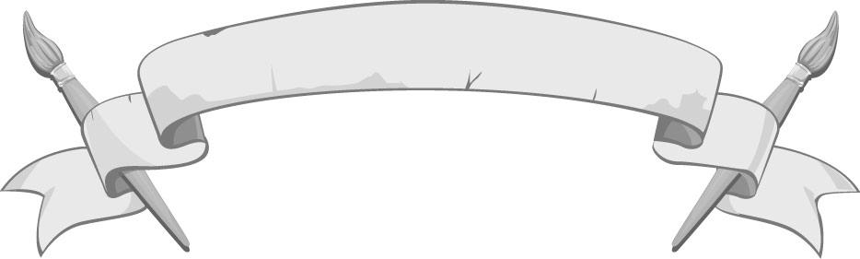
หน่วยการเรียนรู้ที่ 5
ทัศนศิลป์ในท้องถิ่น

หน่วยการเรียนรู้ที่ 1

เวลา 2 ชั่วโมง
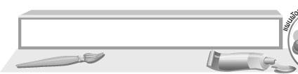
ผังการเรียนรู้แบบบูรณาการ
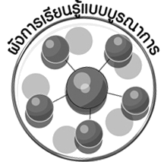

ภาษาไทย
 การเล่าเรื่องราว
 การพูดแสดงความคิดเห็น
 การนำเสนอผลงาน



ทัศนศิลป์ในท้องถิ่น

วิทยาศาสตร์
 การศึกษาค้นคว้าข้อมูล
อย่างเป็นระบบ



การงานอาชีพและเทคโนโลยี
 งานทัศนศิลป์ที่สร้างอาชีพ
ในท้องถิ่นต่าง ๆ
 การทำงานร่วมกับผู้อื่น______________________________________________________________________________________________________________

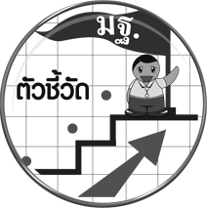
ตัวชี้วัด

 ระบุวัสดุอุปกรณ์ที่ใช้สร้างผลงานเมื่อชมงานทัศนศิลป์ (ศ 1.1 ป.3/2)
 บรรยายเหตุผลและวิธีการในการสร้างงานทัศนศิลป์โดยเน้นถึงเทคนิคและ
วัสดุอุปกรณ์ (ศ 1.1 ป.3/7)
 เล่าถึงที่มาของงานทัศนศิลป์ในท้องถิ่น (ศ 1.2 ป.3/1)
 อธิบายเกี่ยวกับวัสดุอุปกรณ์ และวิธีการสร้างงานทัศนศิลป์ในท้องถิ่น (ศ 1.2 ป.3/2)

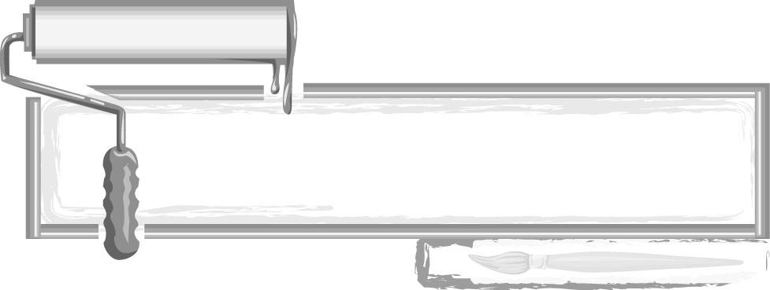
ชั้นประถมศึกษาปีที่ 3 เวลา 1 ชั่วโมง

หน่วยการเรียนรู้ที่ 5

ทัศนศิลป์ในท้องถิ่น

แผนการจัดการเรียนรู้ที่ 39 ทัศนศิลป์ในท้องถิ่น (1)

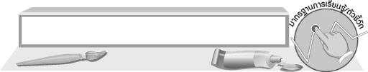
มาตรฐานการเรียนรู้/ตัวชี้วัด

มาตรฐานการเรียนรู้
ศ 1.1 สร้างสรรค์งานทัศนศิลป์ตามจินตนาการและความคิดสร้างสรรค์
วิเคราะห์ วิพากษ์วิจารณ์คุณค่างานทัศนศิลป์ ถ่ายทอดความรู้สึก
ความคิดต่องานศิลปะอย่างอิสระ ชื่นชมและประยุกต์ใช้ในชีวิตประจำวัน
ตัวชี้วัด
ศ 1.1 ป.3/2 ระบุวัสดุประสงค์ที่ใช้สร้างผลงานเมื่อชมงานทัศนศิลป์
ศ 1.1 ป.3/7 บรรยายเหตุผลและวิธีการในการสร้างงานทัศนศิลป์ โดยเน้นถึงเทคนิคและวัสดุอุปกรณ์
มาตรฐานการเรียนรู้
ศ 1.2 เข้าใจความสัมพันธ์ระหว่างทัศนศิลป์ ประวัติศาสตร์ และวัฒนธรรม เห็นคุณค่างานทัศนศิลป์
ที่เป็นมรดกทางวัฒนธรรม ภูมิปัญญาท้องถิ่น ภูมิปัญญาไทยและสากล
ตัวชี้วัด
ศ 1.2 ป.3/1 ระบุวัสดุประสงค์ที่ใช้สร้างผลงานเมื่อชมงานทัศนศิลป์
ศ 1.2 ป.3/2 อธิบายเกี่ยวกับวัสดุอุปกรณ์ และวิธีการสร้างงานทัศนศิลป์ในท้องถิ่น

จุดประสงค์การเรียนรู้สู่ตัวชี้วัด

1. เล่าถึงที่มาของงานทัศนศิลป์ในท้องถิ่น (K)
2. สืบค้นงานทัศนศิลป์ ในท้องถิ่นจากแหล่งข้อมูลต่าง ๆ (P)
3. เห็นความสำคัญของงานทัศนศิลป์ในแต่ละท้องถิ่น (A)

สาระสำคัญ

งานทัศนศิลป์ในท้องถิ่น เป็นงานที่มีคุณค่า เป็นภูมิปัญญาของชาวบ้านในภาคต่าง ๆ ของประเทศไทย ที่มีมาตั้งแต่โบราณสืบทอดกันมาถึงปัจจุบัน

สาระการเรียนรู้

1. ที่มาของงานทัศนศิลป์ในท้องถิ่น
2. วิธีการสร้างงานทัศนศิลป์ในท้องถิ่น
3. วัสดุอุปกรณ์ในการสร้างงานทัศนศิลป์

คุณลักษณะอันพึงประสงค์
รักความเป็นไทย
ตัวชี้วัดที่ 7.3 อนุรักษ์และสืบทอดภูมิปัญญาไทย

สมรรถนะสำคัญของผู้เรียน
ความสามารถในการใช้ทักษะชีวิต

ชิ้นงานหรือภาระงาน (หลักฐาน ร่องรอยแสดงความรู้)

 ผลการสืบค้นข้อมูลงานทัศนศิลป์
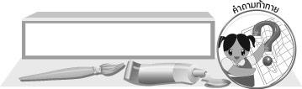
คำถามท้าทาย

 นักเรียนคิดว่าเพราะอะไรงานทัศนศิลป์ของแต่ละท้องถิ่น จึงมีความแตกต่างกัน

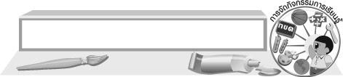

การจัดกิจกรรมการเรียนรู้

1. ครูนำภาพตัวอย่างงานทัศนศิลป์ของแต่ละท้องถิ่น เช่น แจกันเครื่องปั้นดินเผา งานจักสาน งานแกะสลัก หรืองานทัศนศิลป์อื่น ๆ มาให้นักเรียนดู จากนั้นร่วมกันแสดงความคิดเห็น โดยครูใช้คำถาม ดังนี้
 งานทัศนศิลป์ในภาพ คืออะไรบ้าง (ตัวอย่างคำตอบ แจกันเครื่องปั้นดินเผา งานจักสาน งานแกะสลัก)
 นักเรียนคิดว่า งานทัศนศิลป์เหล่านี้ มีมาตั้งแต่สมัยใด (ตัวอย่างคำตอบ สมัยโบราณ)
 นักเรียนคิดว่าเพราะอะไร ศิลปินสร้างผลงานทัศนศิลป์เหล่านี้ขึ้นมาเพื่ออะไร (ตัวอย่างคำตอบ
เพื่อใช้ประโยชน์ในชีวิตประจำวัน เพื่อความบันเทิง เพื่อเป็นเครื่องมือทำมาหากิน)
 นักเรียนคิดว่านอกจากงานทัศนศิลป์เหล่านี้แล้ว ในท้องถิ่นต่าง ๆ มีงานทัศนศิลป์อะไรอีกบ้าง
(นักเรียนตอบตามประสบการณ์)
2. ครูอธิบายให้นักเรียนฟังว่า งานทัศนศิลป์ในท้องถิ่น เป็นงานที่มีคุณค่า เป็นภูมิปัญญาของชาวบ้านในภาคต่างๆ ของประเทศไทย ที่มีมาตั้งแต่โบราณสืบทอดกันมาถึงปัจจุบัน แต่แรกสร้างขึ้นเพื่อประโยชน์ใช้สอยในชีวิตประจำวัน เป็นเครื่องมือทำมาหากิน หรือเพื่อพิธีกรรมความเชื่อทางศาสนา วัฒนธรรมประเพณี โดยใช้วัสดุง่าย ๆ ที่มีอยู่ในท้องถิ่นนั้น ๆ ต่อมาเมื่อมีความชำนาญ มีฝีมือทางศิลปะ จึงได้ออกแบบเน้นรูปร่าง รูปทรง เส้น สี และลวดลาย จนกลายเป็นศิลปะที่มีคุณค่า สืบทอดมาถึงปัจจุบัน โดยมีลักษณะเฉพาะของท้องถิ่นนั้น ๆ
3. นักเรียนร่วมกันแสดงความคิดเห็นเกี่ยวกับวิธีการสร้างงานทัศนศิลป์ โดยครูใช้คำถาม ดังนี้
 นักเรียนคิดอะไรเป็นแรงบันดาลใจให้กับศิลปินในการสร้างงานทัศนศิลป์ในท้องถิ่นของตนเอง (ตัวอย่างคำตอบ การมองเห็นวัสดุต่าง ๆ ที่มีในท้องถิ่นแล้วเกิดความคิดสร้างสรรค์ในการนำวัสดุเหล่านั้นมา
ดัดแปลงเป็นที่อยู่อาศัย และสิ่งของเครื่องใช้)
 นักเรียนคิดว่ามีวัสดุอะไรบ้าง ที่เป็นแรงบันดาลใจในการสร้างสรรค์ผลงานทัศนศิลป์ (ตัวอย่างคำตอบ ไม้ต่าง ๆ ไม้ไผ่ ย่านลิเภา กระจูด กก ปอ ฟาง ดินเหนียว ทางมะพร้าว ใบจาก ใบตาล กะลามะพร้าว เปลือกหอย)
4. ครูให้ความรู้เพิ่มเติมเกี่ยวกับวิธีการสร้างงานทัศนศิลป์ในท้องถิ่นว่า นับแต่อดีต ในแต่ละท้องถิ่น ช่างพื้นบ้านส่วนมากนำวัสดุที่มีอยู่ในธรรมชาติ หรือที่มีอยู่ในท้องถิ่นนั้น ๆ มาสร้างบ้านเรือน สิ่งของเครื่องใช้ เพื่อการดำรงชีวิตประจำวัน วัสดุอุปกรณ์เหล่านี้ มีอยู่ในธรรมชาติรอบ ๆ ตัว เช่น ไม้สัก ไม้โมก ไม้ไผ่ ย่านลิเภา กระจูด กก ปอ ฟาง ดินเหนียว ทางมะพร้าว ใบจาก ใบตาล กะลามะพร้าว เปลือกหอย ช่างพื้นบ้านได้ใช้วัสดุธรรมชาติบวกกับภูมิปัญญา สร้างสรรค์งานศิลปะท้องถิ่นขึ้นมาอย่างน่าชื่นชม
5. ให้นักเรียนศึกษารายละเอียดเกี่ยวกับวัสดุอุปกรณ์ในการสร้างงานทัศนศิลป์ ดังนี้
1. การจักสาน
2. งานแกะไม้
3. งานทอผ้า
4. การปั้นปูน
5. ภาพวาดตามผนังโบสถ์
6. ให้นักเรียนแต่ละกลุ่มนำข้อมูลที่ได้มาจัดทำเป็นแผนภาพความคิด ดังตัวอย่าง


วัสดุอุปกรณ์ที่ใช้สร้างสรรค์
งานทัศนศิลป์
..........................................................




7. ให้นักเรียนแบ่งกลุ่มตามความเหมาะสม จากนั้นให้แต่ละกลุ่ม ศึกษาค้นคว้าข้อมูลเกี่ยวกับ งานทัศนศิลป์ในภาคต่าง ๆ กลุ่มละ 1 ผลงาน จากห้องสมุด จากนั้น นำเสนอวิธีการสร้างงานและวัสดุอุปกรณ์ที่ใช้ในการสร้างผลงาน
8. ครูอธิบายเพิ่มเติมความรู้เกี่ยวกับอาเซียน ดังนี้
 การทอผ้าเป็นหัตถกรรมที่มีชื่อของลาว มักใช้ใยไหมและใยฝ้ายย้อมสีธรรมชาติ เทคนิคและรูปแบบการทอต่างกันในแต่ละภูมิภาค เช่น ชาวลาวภาคใต้จะย้อมสีผ้าแบบมัดย้อมก่อนนำมาทอ ชาวลาวภาคเหนือทอผ้าเป็นลายดอกตามขวาง ชาวลาวตามฝั่งแม่น้ำโขงทอเป็นลวดลายเรขาคณิต รูปสัตว์และดอกไม้
ผ้าที่ทอใช้เป็นผ้านุ่งหรือผ้าถุงเป็นหลัก เพราะเป็นเครื่องแต่งกายประจำชาติของผู้หญิงลาว
9. นักเรียนและครูร่วมกันสรุปความรู้ ดังนี้
 งานทัศนศิลป์ในท้องถิ่น เป็นงานที่มีคุณค่า เป็นภูมิปัญญาของชาวบ้านในภาคต่าง ๆ ของประเทศไทย
ที่มีมาตั้งแต่โบราณสืบทอดกันมาถึงปัจจุบัน
10. ให้นักเรียนแสดงความคิดเห็น โดยครูใช้คำถามท้าทาย ดังนี้
 นักเรียนคิดว่าเพราะอะไรงานทัศนศิลป์ของแต่ละท้องถิ่น จึงมีความแตกต่างกัน
11. นักเรียนแบ่งกลุ่ม กลุ่มละ 3-4 คน ให้แต่ละกลุ่ม ใช้เวลาว่างช่วงวันเสาร์และอาทิตย์ ไปศึกษาค้นคว้า เกี่ยวกับทัศนศิลป์ในท้องถิ่นของตนเอง ตามความสนใจ เช่น งานทอผ้า งานจักสาน งานปั้นต่าง ๆ โดยแต่ละกลุ่มศึกษาข้อมูลในหัวข้อต่อไปนี้
1. ที่มาของงานทัศนศิลป์
2. วิธีการสร้างงาน
3. วัสดุอุปกรณ์ในการสร้างงาน
แต่ละกลุ่มจัดทำรายงานเป็นรูปเล่ม เพื่อนำเสนอในชั่วโมงต่อไป


การจัดบรรยากาศเชิงบวก

นักเรียนแบ่งกลุ่มสืบค้นงานทัศนศิลป์ของท้องถิ่นต่าง ๆ กลุ่มละ 1 ภาค จากนั้นนำเสนอผลงาน ศึกษาค้นคว้าและอภิปรายร่วมกัน


สื่อการเรียนรู้

 บัตรภาพ

การวัดและประเมินผลการเรียนรู้

1. วิธีการวัดและประเมินผล
1.1 สังเกตพฤติกรรมของนักเรียนในการเข้าร่วมกิจกรรม
1.2 สังเกตพฤติกรรมของนักเรียนในการเข้าร่วมกิจกรรมกลุ่ม
2. เครื่องมือ
2.1 แบบสังเกตพฤติกรรมการเข้าร่วมกิจกรรม
2.2 แบบสังเกตพฤติกรรมการเข้าร่วมกิจกรรมกลุ่ม
3. เกณฑ์การประเมิน
3.1 การประเมินพฤติกรรมการเข้าร่วมกิจกรรม
ผ่านตั้งแต่ 2 รายการ ถือว่า ผ่าน
ผ่าน 1 รายการ ถือว่า ไม่ผ่าน
3.2 การประเมินพฤติกรรมการเข้าร่วมกิจกรรมกลุ่ม
คะแนน 9 -10 ระดับ ดีมาก
คะแนน 7-8 ระดับ ดี
คะแนน 5-6 ระดับ พอใช้
คะแนน 0-4 ระดับ ควรปรับปรุง



ข้อเสนอแนะของผู้บริหารสถานศึกษา

________________________________________________________________________________________________________________________________________________________________________________________________________________________________________________________________________________________________________________________________________________________________________________________________________________________________________________________________________________________________________________________________________________________________________________________________________________________________________________________________________________________________________________________________________________________________________________________________________________________________________________________________________________________________________________________________________________________________________________________________________________________________________________________________________________________________________________________________________________________________________________________________________________________________________________________________________________________________________________________________________________________________________________________________________________________________________________________________________________________________________________________________________________________________________________________________________________________________________________________________________________________________________________________________________________________________________________________________________________________________________________________________________________________________________________________________________________________________________________________________________________
________________________________________________________________________________________________________________________________________________________________________________________________________________________________________________________________________________________________________________________________________________________________

ลงชื่อ__________________ (ผู้บริหารสถานศึกษา)
(__________________)
_____/_____/_____

บันทึกหลังการสอน

ผลการจัดการเรียนการสอน
________________________________________________________________________________________________________________________________________________________________________________________________________________________________________________________________________________________________________________________________________________________________________________________________________________________________________________________
________________________________________________________________________________________

ปัญหา/อุปสรรค
________________________________________________________________________________________________________________________________________________________________________________________________________________________________________________________________________________________________________________________________________________________________________________________________________________________________________________________________________________________________________________________________________________

แนวทางแก้ไข
________________________________________________________________________________________________________________________________________________________________________________________________________________________________________________________________________________________________________________________________________________________________________________________________________________________________________________________________________________________________________________________________________________

ลงชื่อ__________________ (ผู้บันทึก)
(__________________)
_____/_____/_____

